课程设计报告书

——U201713965 林德铝

选题

聪明的小蛇游戏

需求分析

* 打开游戏会出现游戏选择界面，具有模式选择、难度选择的选择界面入口及开始游戏、继续游戏、退出游戏的控制按钮。
* 游戏具有三种模式和三种难度可供选择，分别为单人模式、双人模式、人机模式及简单难度、困难难度、地狱难度。
* 单人模式中仅玩家一人游戏，触碰到自己身体或游戏边界会失败，当蛇达到一定长度时游戏胜利；双人模式中有两名玩家游戏，P1控制↑ ↓ ← →四个方向键游戏，P2控制W A S D四个按键进行游戏，双人模式中蛇触碰自己的身体不会死亡，当触碰对方身体时才会游戏结束，当双方头碰头时，分数高的一方胜利；人机模式中玩家与电脑对战，规则与双人模式相同。当按下空格或点击暂停按键时会触发暂停功能，按下菜单则返回菜单，且右方有玩家得分及过关分数（单人模式）和最高分。
* 每种模式都可以选择三种不同的难度，难度之间的差距为食物、毒草、地雷、智慧草、石头的数目不同及蛇运动速度和过关分数（单人模式）不同。
* 有背景音乐及音效。

系统设计

1. 数据结构设计
   1. 蛇身体的结构体及坐标结构体

typedef struct snake {

Point point;

Bool isHead = false;

Bool isTail = false;

struct snake *previous = NULL;

struct snake *next = NULL;

}Snake;

typedef struct point {

int x;

int y;

}Point;

* 1. 不同模式及难度的枚举类型

typedef enum {

single_Model,

double_Model,

computer_Model

}Model;

typedef enum {

simple_Difficulty,

difficult_Difficulty,

impossible_Difficulty

}Difficulty;

* 1. 响应操作的枚举类型

typedef enum {

startGame,

modelSetting,

difficultySetting,

continueGame,

exitGame,

nothing

}Operation;

* 1. 蛇移动方向的枚举类型

typedef enum {

UP,

RIGHT,

DOWN,

LEFT,

ERR

}Direction;

* 1. 玩家的枚举类型

typedef enum {

P1,

P2,

none

}Player;

* 1. 每个地图单位的枚举类型

typedef enum {

NOTHING,

BODY_1,

HEAD_1,

BODY_2,

HEAD_2,

FOOD,

POI_WEED,

LANDMINE,

BRAIN,

TONE,

}MapValue;

1. 算法和程序流程

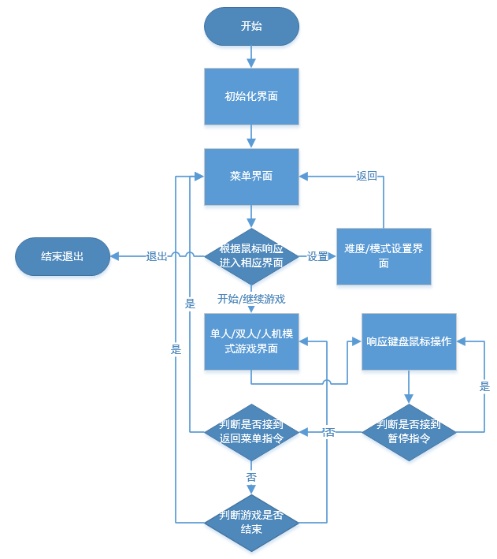

1. 模块间接口描述
   1. void initMap(); //初始化地图
   2. void paintSnake(int, int, int, int, Player, Bool); //将蛇画出来
   3. void paintMap(Bool, Bool); //将地图及其元素画出来
   4. void initSnake(int, Player); //初始化蛇
   5. void updateMap(); //更新地图参数
   6. void move(Player); //根据方向移动蛇
   7. Direction listenDirection(int, Player); //响应键盘操作
   8. void createFood(int, int, int, int); //创造食物
   9. void paintCell(int, int, int, int, int x, int y); //画出一个地图单位元素
   10. void growUp(Player); //蛇的长度增加一个单位
   11. Bool eatFood(Player); //判断是否吃了食物
   12. void createPoiWeeds(int, int, int, int); //创造毒草
   13. void reduceCell(Player); //蛇的长度减少一个单位
   14. Bool eatPoiWeed(Player); //判断是否吃到毒草
   15. void createLandmine(int, int, int, int); //创造地雷
   16. void reduceHalf(Player); //蛇的长度减少一半
   17. Bool eatLandmine(Player); //判断是否吃了地雷
   18. void createBrain(int, int, int, int); //创造地雷
   19. Bool eatBrain(Player); //判断是否吃了智慧草
   20. void createTone(int, int, int, int); //创造石头
   21. Bool eatTone(Player); //判断是否吃了石头
   22. Bool outOfBoundary(Player); //判断是否出界
   23. void gameStart_single(); //开始单人模式的游戏
   24. void gameStart_double(); //开始双人模式或人机模式的游戏
   25. void loadAllImages(); //加载所有图片
   26. void loadAllMusic(); //加载所有音乐
   27. Operation startMouseListening(); //响应鼠标操作
   28. IMAGE* getSnakeImage(Snake*, Player, Bool); //根据蛇身体的相对位置返回对应的图
   29. void paintModelSetting(); //模式选择界面
   30. void paintDifficultySetting(); //难度选择界面
   31. void paintSingleScore(int score); //画出单人模式的分数
   32. void paintDoubleScore(int score_1, int score_2); //画出双人模式的分数
   33. void writeFile(); //写memory.json文件
   34. Bool readFile(); //读memory.json文件
   35. void paintGameOver(Bool); //画出游戏结束界面
   36. void paintWinner(Player); //画出双人模式中胜利者的图片
   37. void initParameter(); //初始化所有参数
   38. void paintButtons(); //画出所有按钮
   39. void doContinueGame(Bool); //加载继续游戏的参数
   40. void initSingleSnake(int); //初始化单人模式的蛇
   41. void initDoubleSnake(int, int); //初始化双人模式的蛇
   42. void getNextXY(Direction, Player, int*, int*); //获得蛇移动一步后的坐标
   43. void getCurrentXY(Player, int*, int*); //获得当前蛇的坐标
   44. Direction autoGetDirection(Player, Model); //自动获取最佳方向
   45. void setIsMainGUI(Bool); //判断当前是否在开始界面
   46. void delay(int); //延时函数
   47. void *playEatFoodMusic(void*); //播放吃食物的音效
   48. void *playEatPoiWeedMusic(void*); //播放吃毒草的音效
   49. void *playEatLandmineMusic(void*); //播放吃地雷的音效
   50. void *playEatBrainMusic(void*); //播放吃智慧草的音效
   51. void *playBrainOverMusic(void*); //播放智慧草效果即将结束的音效

界面设计

* 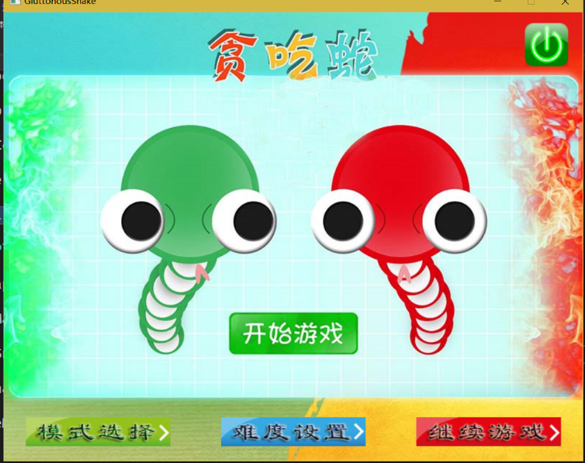开始的菜单界面有游戏名称及各个按钮，包括退出按钮、开始游戏按钮、模式设置按钮、难度设置按钮及继续游戏按钮。

* 点击模式选择和难度设置后分别进入模式选择和难度设置的界面，可根据右边的√来判断当前的选择，然后可返回进行游戏。以下分别为模式选择和难度设置的界面。

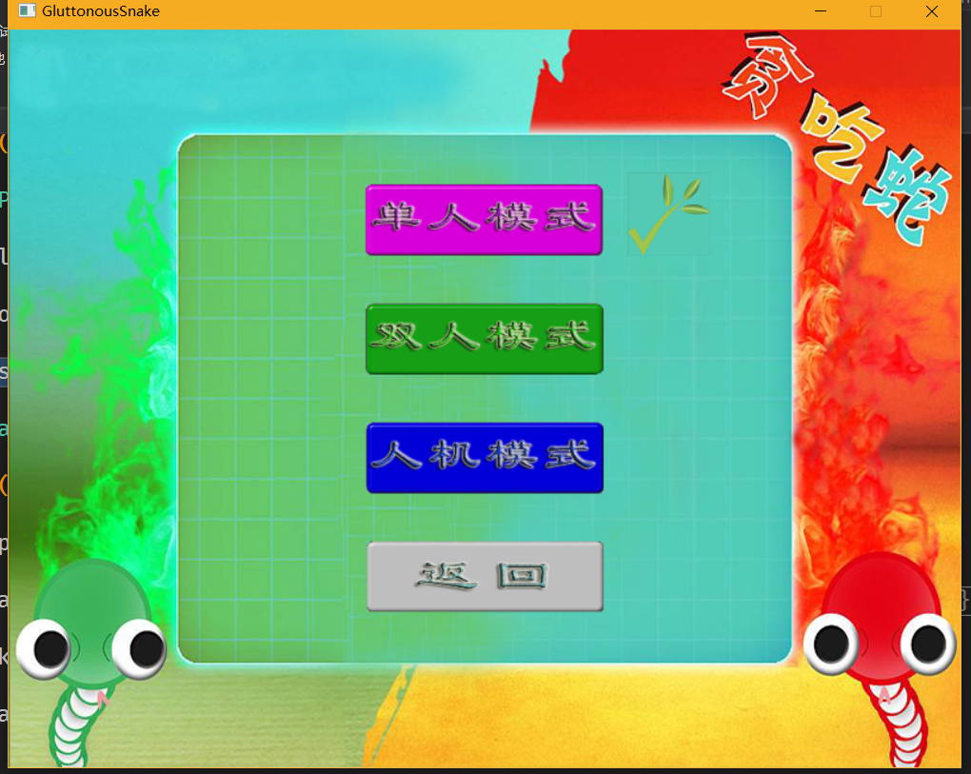 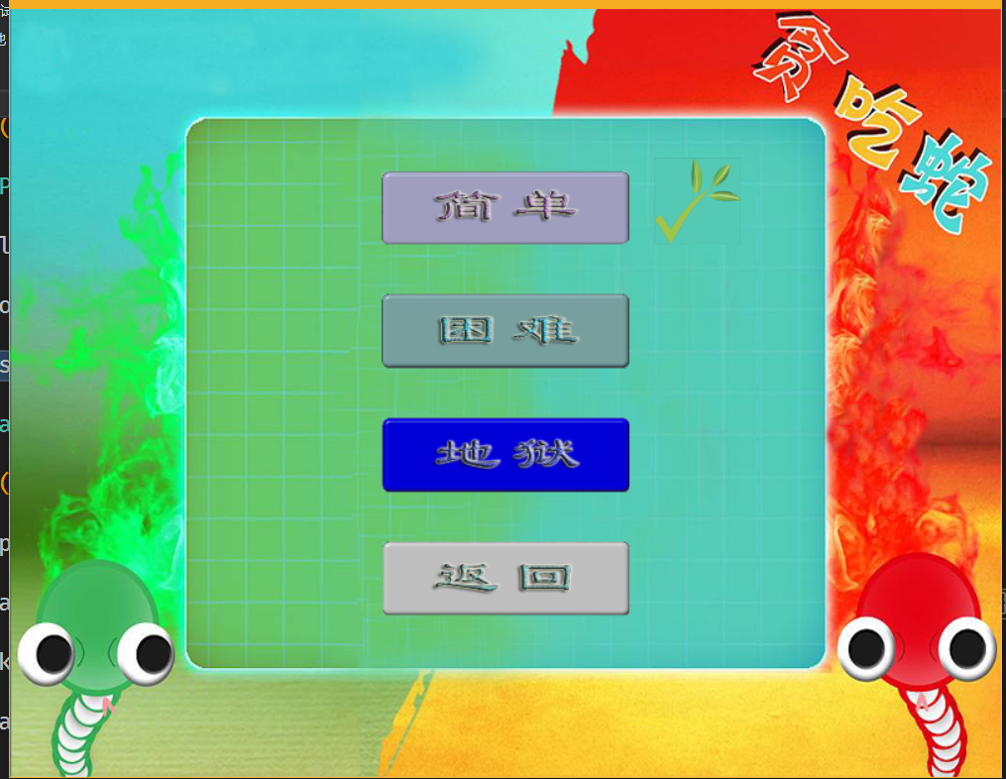

* 在点击开始游戏或继续游戏后，进入游戏界面，在游戏界面中可按下空格键或点击暂停按钮实现暂停，点击菜单可返回菜单。以下分别为单人模式和双人模式（人机模式）的界面。

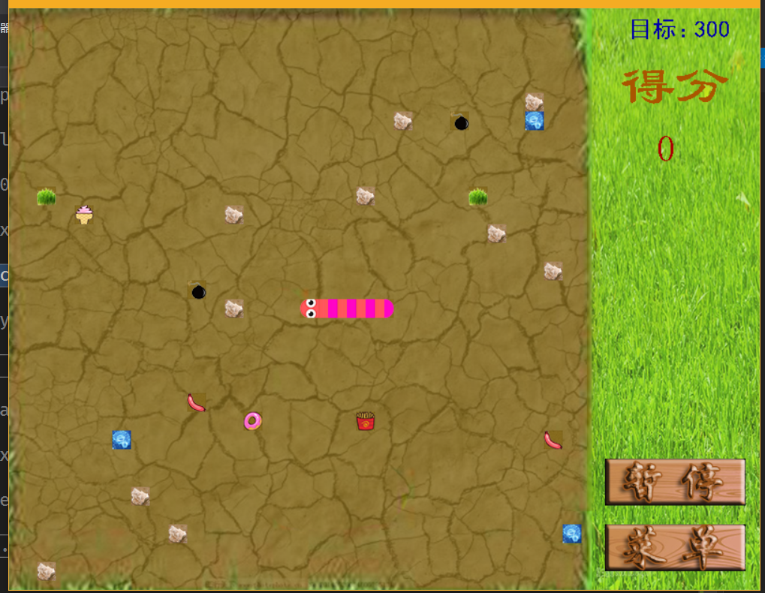 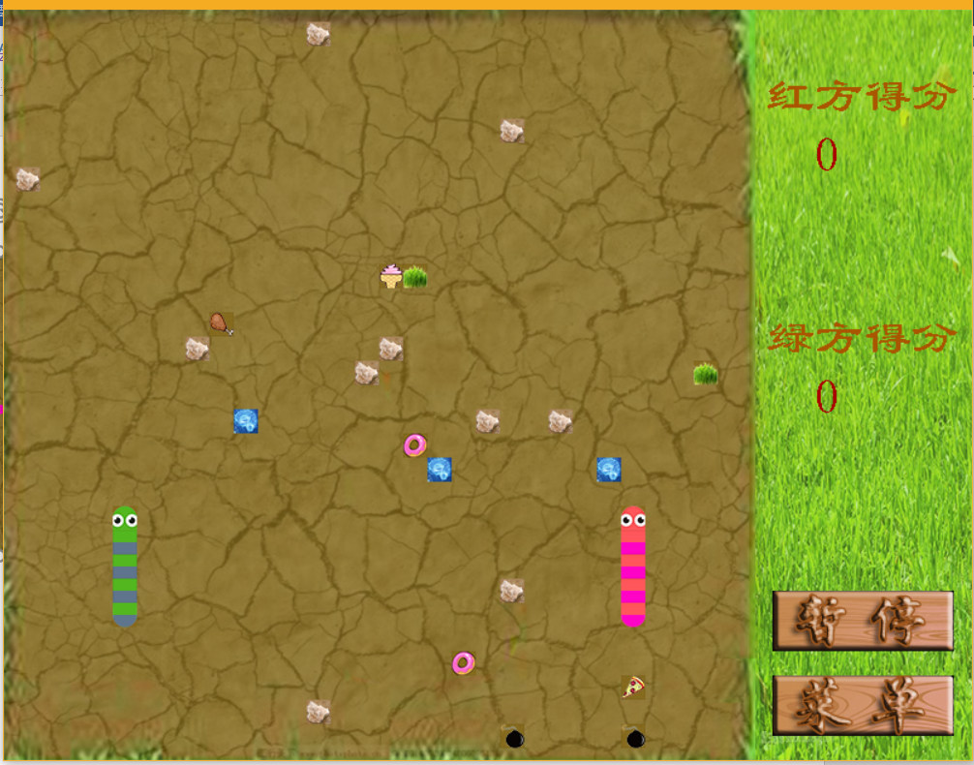

* 在胜利或失败或平局（双人模式和人机模式）时，会出现相应的提示界面，并在5秒左右后返回至菜单界面。

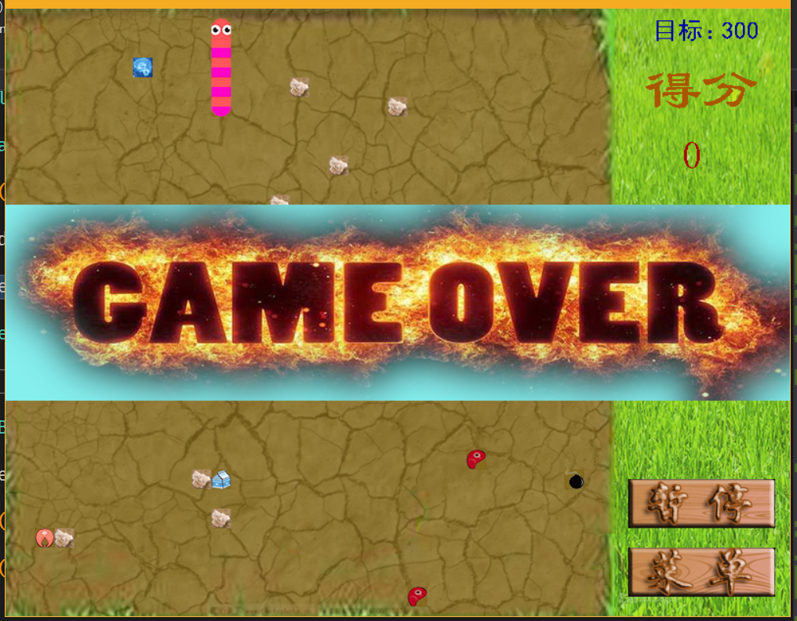 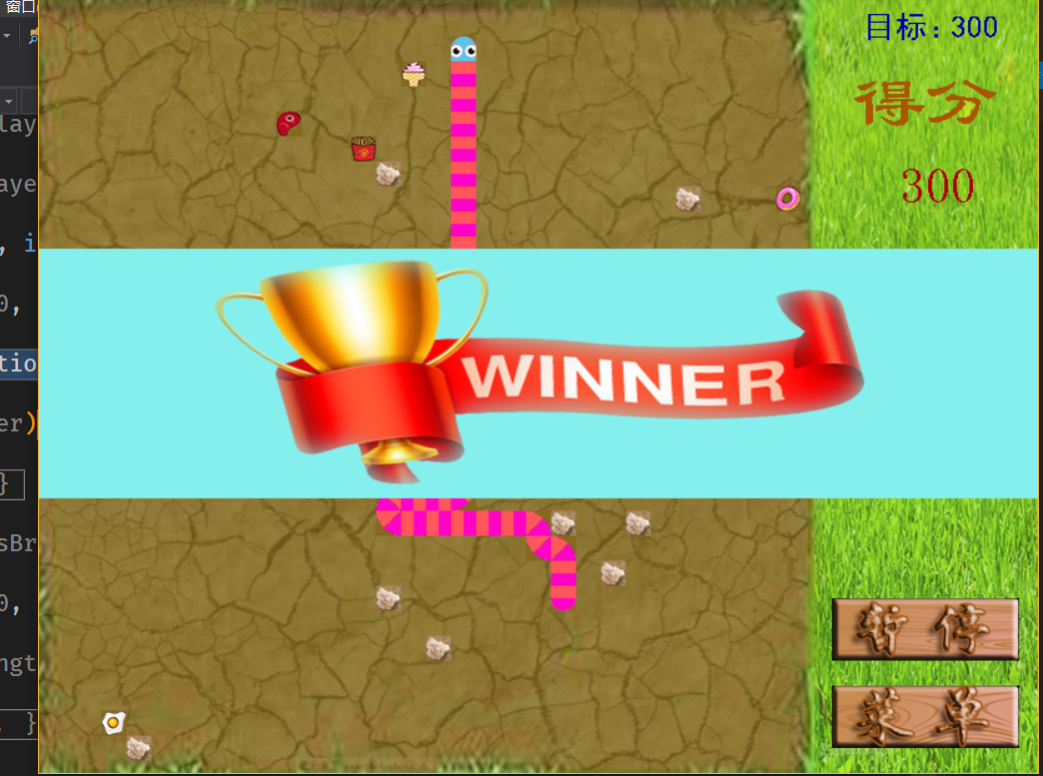 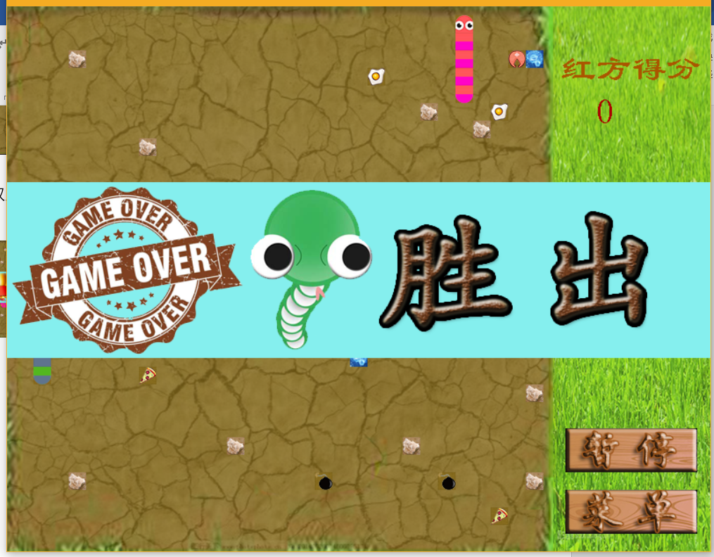 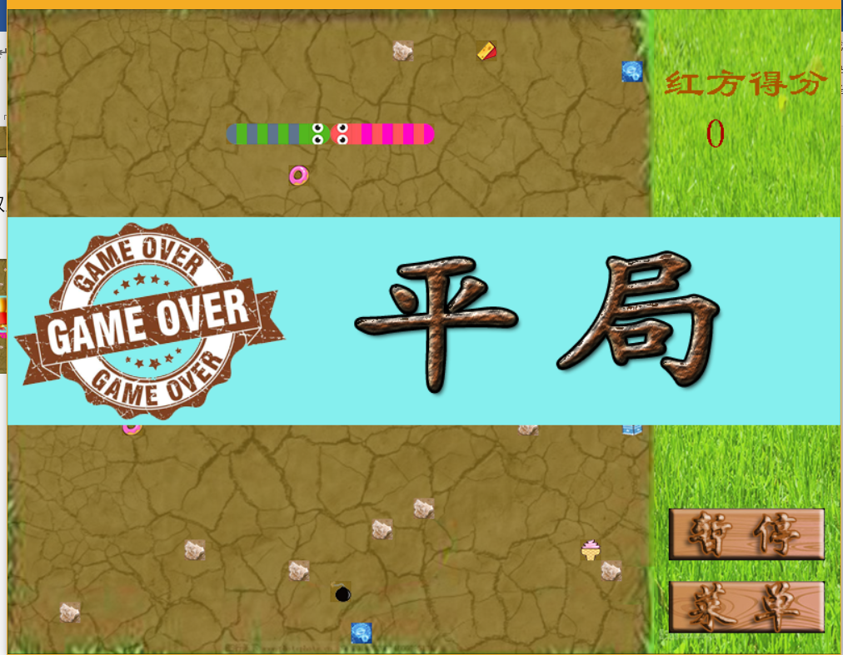 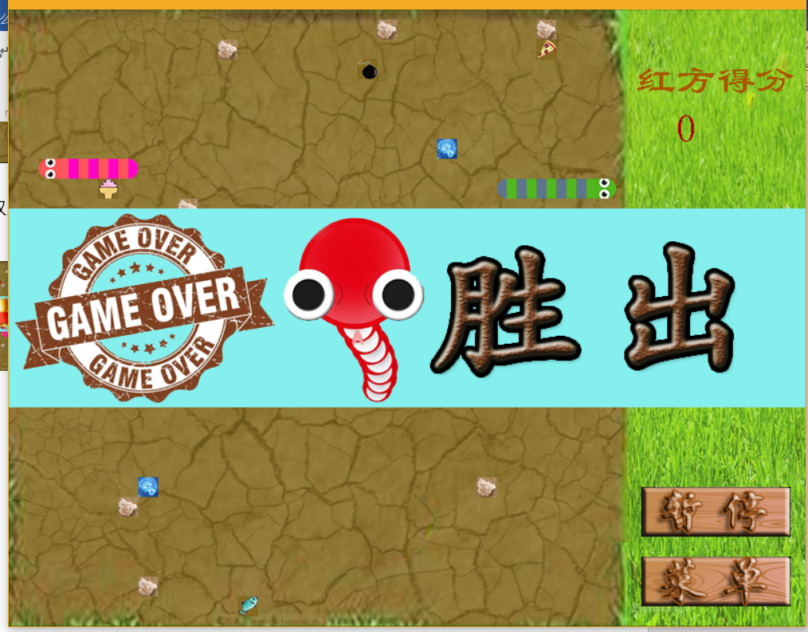

系统实现

main函数

int main() {

//初始化界面及随机种子，加载图片和音乐

srand((unsigned int)time(0));

initgraph(800, 620);

loadAllImages();

loadAllMusic();

//进入游戏菜单界面

start:

mciSendString(_T("play menuMusic repeat"), NULL, 0, NULL);

//画出各个按钮

putimage(0, 0, &startBackground);

putimage(30, 560, &b_modelSetting);

putimage(300, 560, &b_difficultySetting);

putimage(570, 560, &b_continueGame);

putimage(720, 15, &b_exit);

//响应鼠标操作并根据响应操作做出反应

Operation op = startMouseListening();

mciSendString(_T("play buttonMusic from 0"), NULL, 0, NULL);

switch (op) {

case startGame:

doContinue = false;

goto startGame;

case modelSetting:

goto modelSetting;

case difficultySetting:

goto difficultySetting;

case continueGame:

doContinue = true;

goto startGame;

case exitGame:

goto exit;

}

//游戏界面入口

startGame:

mciSendString(_T("stop menuMusic"), NULL, 0, NULL);

setIsMainGUI(false);

doContinueGame(doContinue);

switch (currentModel) {

case single_Model:

gameStart_single();

break;

case double_Model:

gameStart_double();

break;

case computer_Model:

gameStart_double();

break;

}

goto start;

//模式选择界面入口

modelSetting:

paintModelSetting();

goto start;

//难度设置入口

difficultySetting:

paintDifficultySetting();

goto start;

exit:

return 0;

}

测试与调试

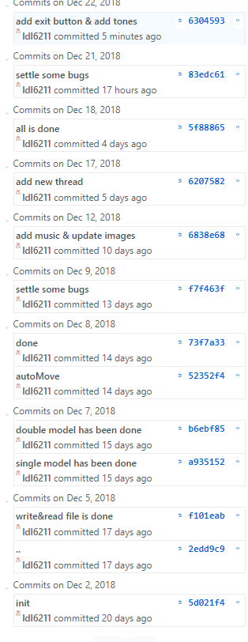代码编写过程中使用GitHub进行代码托管，以免在修改代码过程中造成不可挽回的bug。在初期先划分出游戏显示的大致区域，简单的能够把30*30的方块完整显示出来，熟悉easyx框架，然后设计蛇信息的显示方式。我选择的是蛇结构体中储存蛇的坐标、上一个结构体地址、下一个结构体地址及是否为尾巴或头。然后编写一个函数能够将蛇画出来。

之后熟悉easyx的刷新流程，设计令蛇移动的方式，我选择的是将蛇的尾巴作为新的头来移动，这样可以免去malloc和free的过程。然后通过不断刷新来实现蛇移动的动画，并设置移动速度参数变量和方向变量。

在通过键盘响应来获得蛇应该前进的方向来控制蛇的移动从而实现对蛇的操控。

在蛇能够完整制作并操控后，加入显示食物的效果，用不同颜色的方块代替食物，并设计吃食物的判断函数和增加蛇长度的函数。完成调试后陆续加入毒草地雷的显示和效果。

完成基本功能后开始设计菜单界面，通过在菜单的操作能够实现对游戏参数的修改来达到难度选择的效果。

然后设计存档的储存信息的方式，我选用json文件来储存，用cJSON库来实现对json文件的读写。在游戏的进行过程中，时刻储存游戏进度。Json存放的数据形式如下：

{

"model": 1,

"difficulty": 0,

"direction_1": 3,

"direction_2": 1,

"snakes": {

"snake_1": {

"snake_1_x": [1, 2, 3, 4, 5],

"snake_1_y": [7, 7, 7, 7, 7]

},

"snake_2": {

"snake_2_x": [29, 28, 27, 26, 25, 24],

"snake_2_y": [8, 8, 8, 8, 8, 8]

}

},

"food": {

"food_x": [4, 14, 22, 11, 26],

"food_y": [8, 10, 11, 29, 1],

"foodIndex": [3, 9, 7, 11, 0]

},

"poi_weed": {

"poi_weedOff": 0,

"poi_weed_x": [7, 9],

"poi_weed_y": [9, 0]

},

"landmine": {

"landmine_x": [18, 17],

"landmine_y": [12, 2]

},

"tone": {

"tone_x": [14, 8, 13, 10, 18, 26, 5, 23, 21, 6],

"tone_y": [17, 9, 18, 1, 0, 0, 24, 23, 18, 28]

},

"brain": {

"brainOff": 0,

"brain_x": [21, 18, 6],

"brain_y": [6, 13, 23]

}

}

之后开始完善单人模式，包括各种按钮响应和逻辑操作。单人模式完善后开始根据单人模式编写双人模式并完善相应细节。然后用食物、地雷、毒草以及蛇对应部位的图片来代替之前的方块以美化界面。

之后开始设计自动寻路的算法，首先扫描蛇当前能够前进的三个方向，若存在墙或不能触碰的身体则排除这些方向，若排除这些方向后无路可走则维持当前方向前进，否则再次扫描能行走的方向是否有地雷毒草，若有则避开，若不能避开则毒草优先，然后根据剩余可前进方向计算离最近的食物的距离是否缩短，缩短则前进。

完成自动寻路算法后便可以通过自动模式来进行模拟游戏调试，解决相应的细节bug。

之后加入音乐和音效，由于在吃食物的同时播放吃食物音效会造成卡顿，于是使用新的线程来实现音效的播放以解决卡顿问题。

最后根据实际需要加入了石头（作用相当于墙）元素和在菜单界面加入退出按钮。

心得体会

作为转专业的大二生，在大一上时在光电学院便自行用了浙江大学的竺可桢学院做的ACLLIB的简单图形库实现了贪吃蛇和俄罗斯方块，所以对贪吃蛇的编写流程还是比较熟悉的。虽然过了整整一年，使用easyx这样的大型图形库其实也是大同小异，无非是逻辑部分和图形部分的结合。由于大二上课程和团队工作繁忙，所以对C语言课设没有投入太多，都是在空闲时刻（睡前、水课上）写的，根据课设的要求自己又加入了双人模式和人机模式的模块，还是很有意思的。之前都是习惯编写Python、Java这样的高级语言，对于C语言陌生了不少，但C语言的速度绝对是Python比不了的，所以游戏的刷新也是很顺畅。总之在写贪吃蛇的过程中，并不是为了那0.5个的学分，更多的是对代码本身浓厚的兴趣，短短几周写成一个可以玩的游戏还是很有成就感的。